# 实验要求

## **实验目标：**

1.根据项目需求建立用户故事清单，使用敏捷开发方法为用户故事建模卡片，规划优先级，估计工作量，构思迭代计划。

2.练习使用CodeArts或其他自选的Scrum项目管理工具为项目建立迭代计划。

3.练习使用大模型设计软件原型。

4.练习使用MockPlus或其他自选的原型设计工具为关键用户故事设计软件原型（至少5个高优先级用户故事，不包括登录、用户管理等通用功能）。

## **实验过程：**

1.根据讨论纪要，提取形成用户故事清单；

2.为每个用户故事形成卡片；

3.分析用户故事的优先级；

4.组内成员采用表决和投票的方式，估算各用户故事的工作量；

5.根据以上结果，设计项目的迭代开发计划；

6.使用CodeArts或其他自选的Scrum项目管理工具建立和管理迭代计划 ；

7.选取一个用户故事，使用大模型进行原型设计；

8.使用MockPlus或其他自选的原型设计工具对关键的用户故事进行原型设计

(GUI)；

# 项目概述

我们小组选择自拟题目：在线通知与日程管理系统。这是一款面向高校校园的智能通知与日程管理平台，旨在解决当前大学生群体在QQ、微信等即时通讯软件中面临的通知混乱、信息遗漏和日程管理困难等问题。该系统通过统一的通知接收平台、智能化的信息分类机制和便捷的日程管理功能，为高校师生提供高效的信息管理解决方案。

该系统主要服务于三类用户群体：学生、教师和各类校园组织管理者。对于学生用户，系统提供一站式通知查看功能，支持按照课程、社团等不同维度筛选通知，并能将重要通知自动关联到个人日程。教师用户可以通过系统精准地向特定班级或课程发送通知，并附加课程安排等日程信息，大幅提升教学管理效率。校园组织管理者则可以利用系统的多级组织管理功能，实现跨部门、跨层级的通知分发，确保重要信息能够准确传达。

在线通知与日程管理系统的核心功能包括智能通知分类、多级组织管理、日程自动生成和精准通知推送。系统通过创新的智能导入日程功能，允许接收方可以一键根据通知中的日程信息添加日程到个人日历。同时，系统提供三种灵活的通知发送模式（点对点、广播、透传），以适应不同场景下的信息传递需求。这些功能不仅能够显著提高校园信息传递的效率，还能帮助学生更好地规划和管理自己的学习生活。

该系统的开发将采用现代化的软件开发方法，通过需求分析、原型设计、迭代开发等环节，确保最终产品能够真正满足高校师生的实际需求。预期该系统将有效解决当前校园通知管理中的痛点问题，提升校园信息化管理水平，为师生创造更加高效便捷的学习工作环境。

# 用户故事

## 用户故事清单及优先级

|  |  |  |  |  |
| --- | --- | --- | --- | --- |
| 用户故事编号 | 用户故事简称 | 用户故事描述 | 优先级估算（采用5、4、3、2、1的方式，数字越大表示优先级越高） | 上游  故事编号 |
| 1 | 系统登录 | 作为用户，我想要通过账号密码或WeLink登录系统，以便访问个人通知和日程 | 5 | - |
| 2 | WeLink账号绑定 | 作为用户，我想要绑定WeLink账号，以便实现快速登录和消息同步 | 3 | 1 |
| 3 | 查看功能介绍 | 作为新用户，我想要查看系统功能导览，以便快速了解核心功能 | 2 | - |
| 4 | 管理个人信息 | 作为用户，我想要编辑个人资料，以便更新联系方式等关键信息 | 3 | 1 |
| 5 | 查看日程列表 | 作为用户，我想要按时间轴查看所有日程，以便掌握近期安排 | 5 | 1 |
| 6 | 创建新日程 | 作为用户，我想要手动创建日程条目，以便记录重要事件 | 5 | 5 |
| 7 | 编辑日程详情 | 作为用户，我想要修改日程的详细信息，以便应对变更 | 4 | 5,6 |
| 8 | 日程智能导入 | 作为用户，我想要系统自动识别通知中的日程信息并一键导入，以便快速创建日程 | 4 | 9 |
| 9 | 查看通知列表 | 作为用户，我想要按时间倒序查看所有通知，以便及时获取信息 | 5 | 1 |
| 10 | 发送新通知 | 作为发布者，我想要编写并发送新通知，以便传达重要信息 | 5 | 16 |
| 11 | 通知智能分类 | 作为用户，我想要按组织/重要性筛选通知，以便快速定位 | 4 | 9 |
| 12 | 通知摘要生成 | 作为用户，我想要查看通知摘要，以便快速获取要点 | 2 | 9 |
| 13 | 图片上传功能 | 作为发布者，我想要在通知中添加图片，以便丰富通知内容 | 2 | 10 |
| 14 | 查看组织列表 | 作为用户，我想要查看所属组织，以便了解我的组织关系 | 5 | 1 |
| 15 | 查看组织详情 | 作为用户，我想要查看组织成员结构，以便联系相关人员 | 4 | 14 |
| 16 | 多级组织架构 | 作为管理员，我想要创建院系-班级多级组织，以便精确控制通知的接收范围 | 5 | 14 |
| 17 | 成员管理 | 作为管理员，我想要添加/移除组织成员，以便维护组织架构 | 4 | 15 |
| 18 | 通知发送方式 | 作为发布者，我想要选择点对点/广播/透传方式，以便准确地将通知送达目标用户 | 4 | 10,16 |
| 19 | 系统监控看板 | 作为管理员，我想要查看服务器状态，以便维护系统稳定 | 3 | - |

## 用户故事1

使用卡片图形的形式，描述每个用户故事。

* 正面：文字描述（作为一个<角色>, 我想要<活动>, 以便于<商业价值>）、简要的示意图；
* 反面：确认信息（该用户故事执行成功后的结果、各种执行失败情况后的结果）

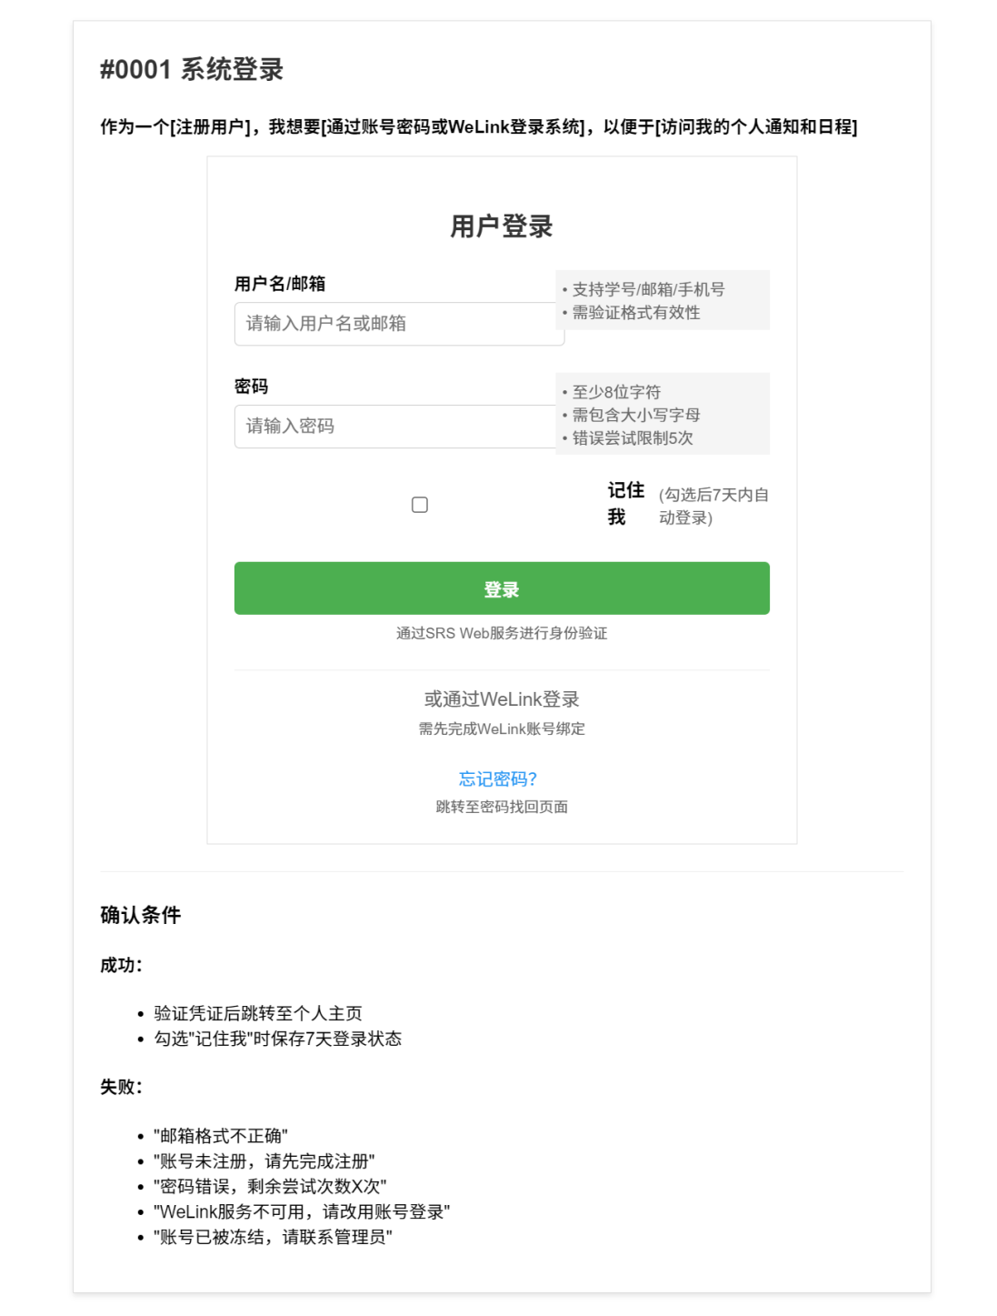

## 用户故事2

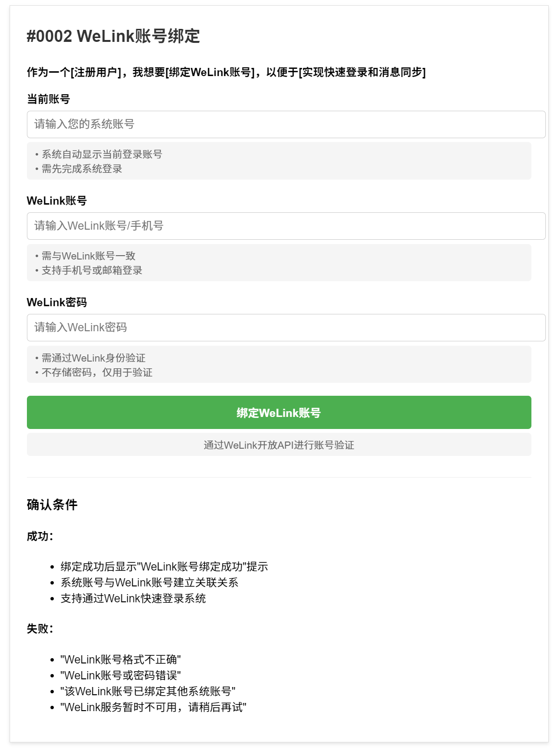

## 用户故事3

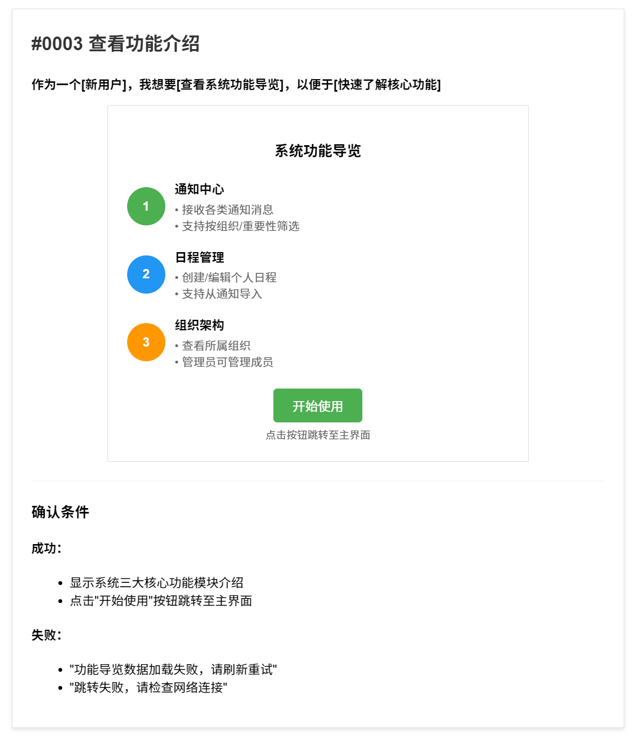

## **用户故事4**

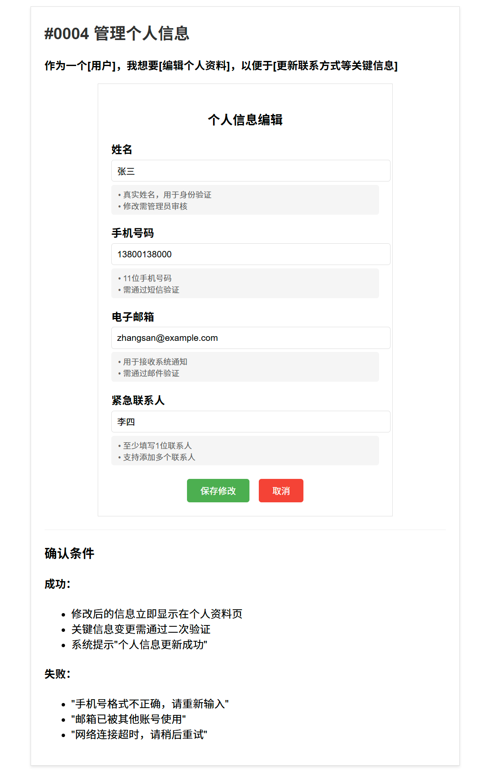

## **用户故事5**

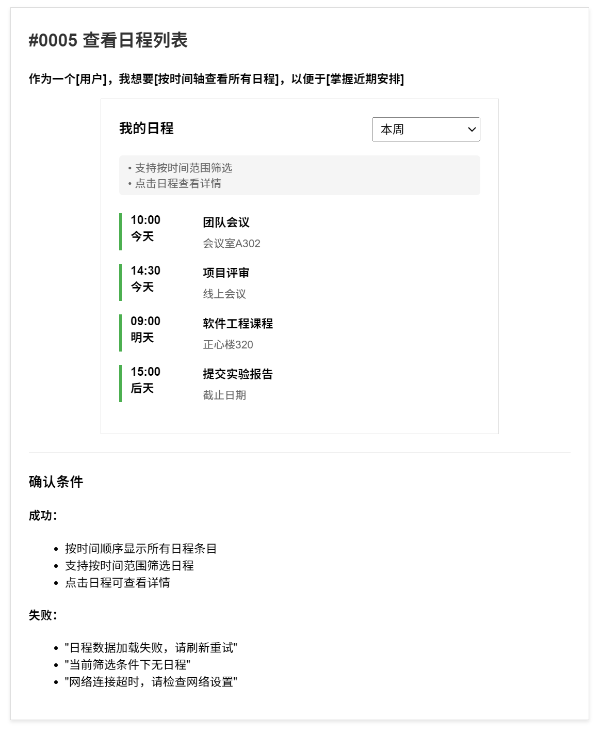

## **用户故事6**

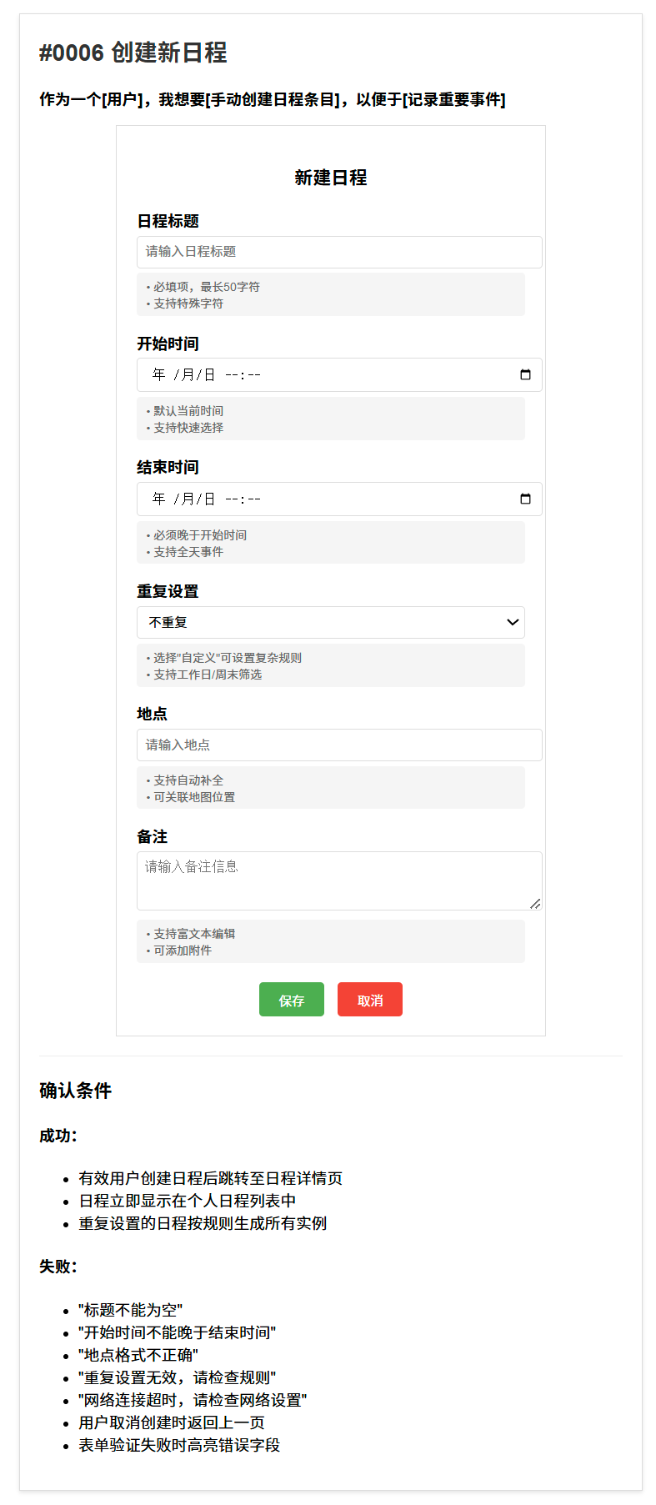

## **用户故事7**

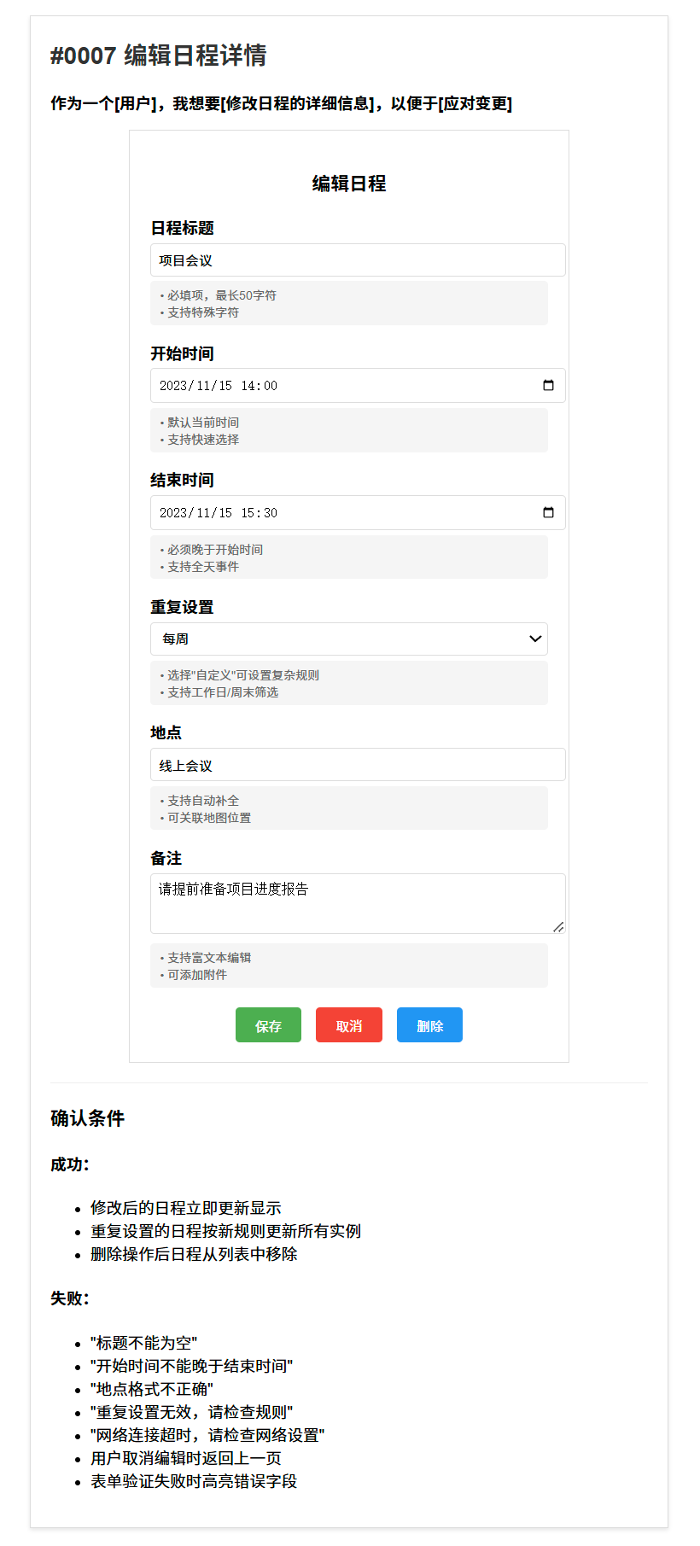

## **用户故事8**

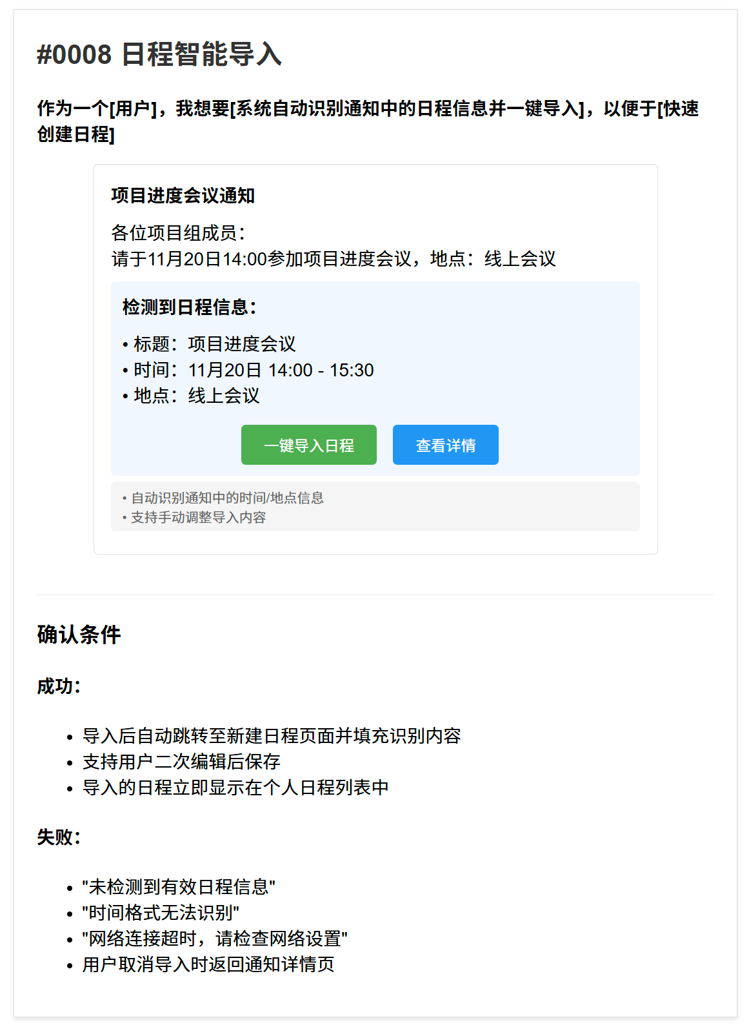

## **用户故事9**

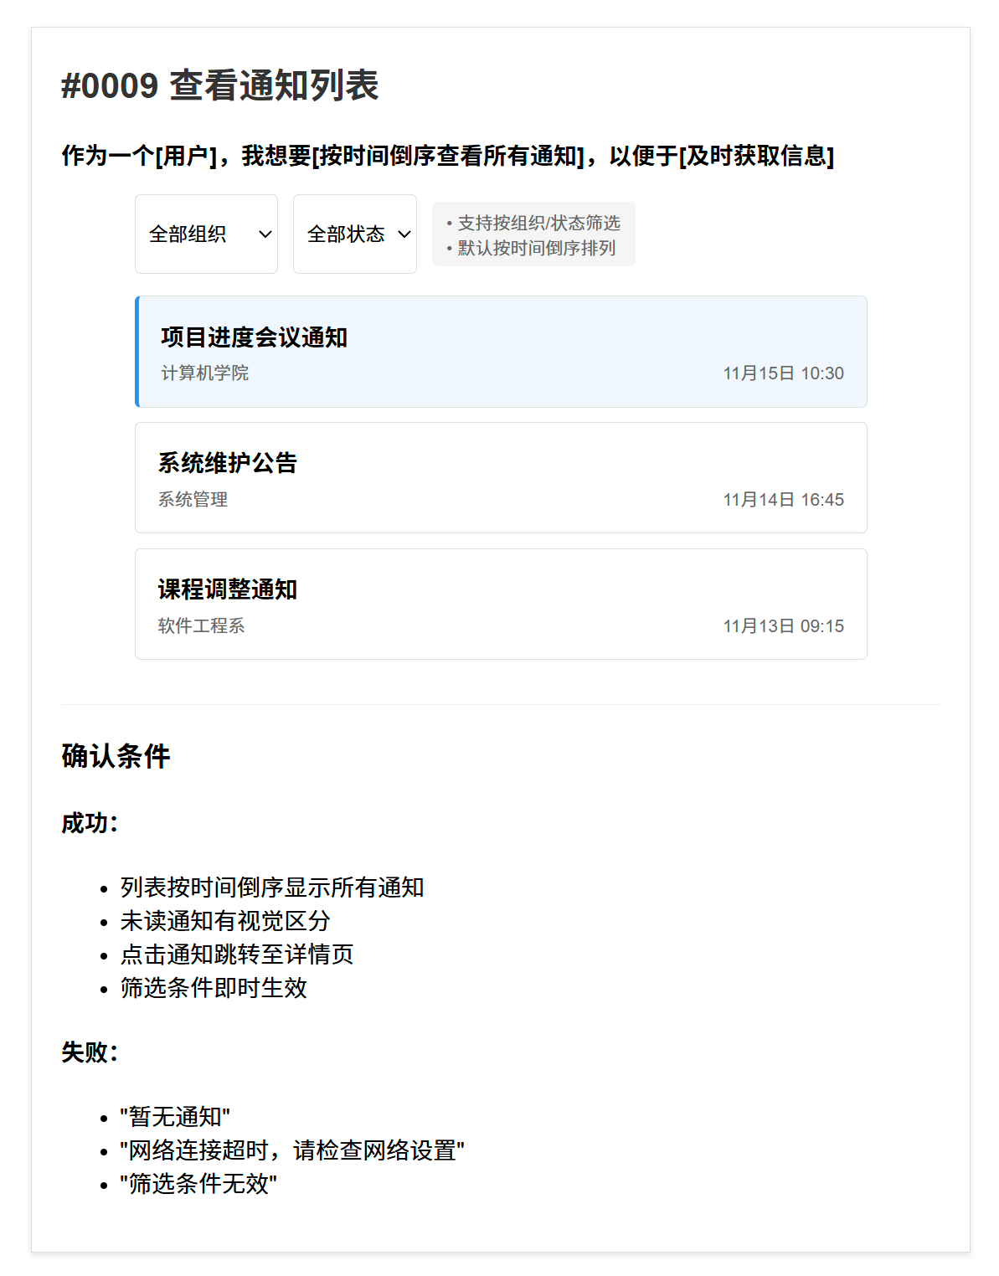

## **用户故事10**

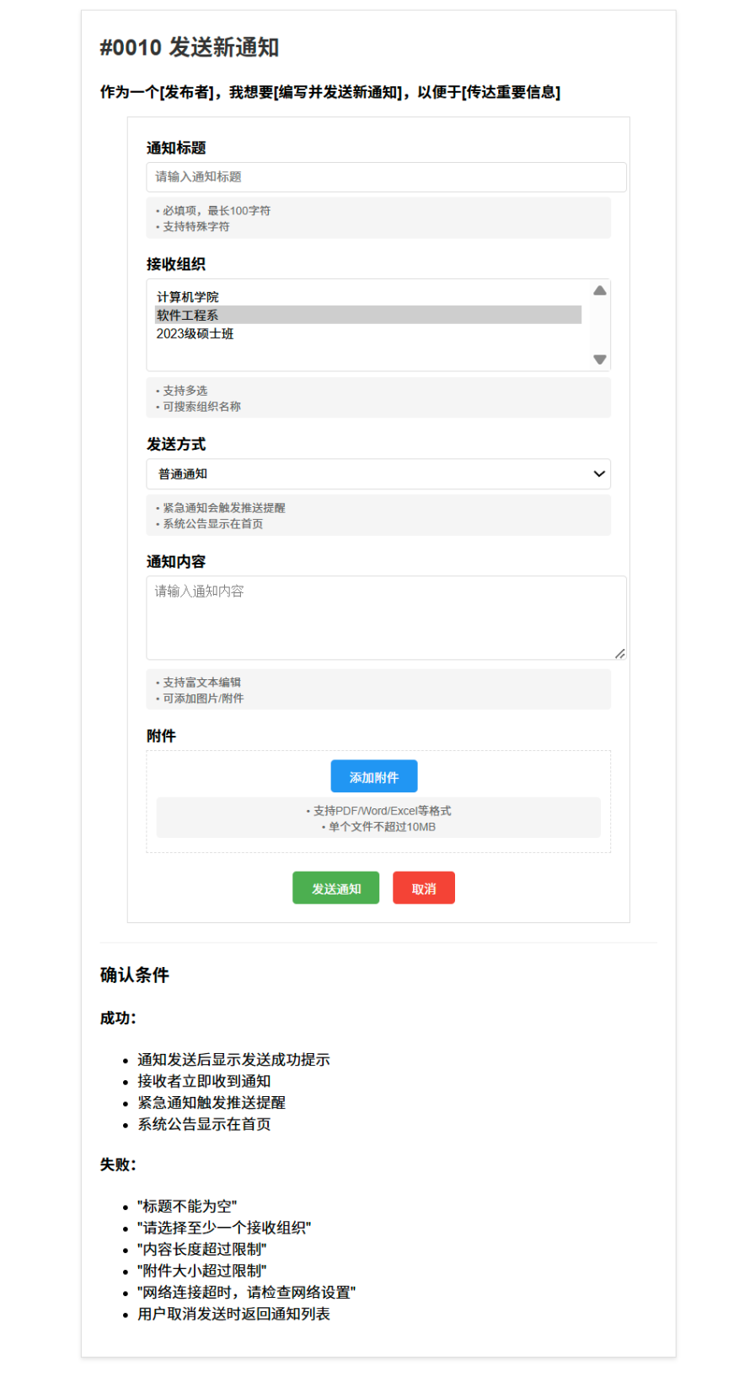

## **用户故事11**

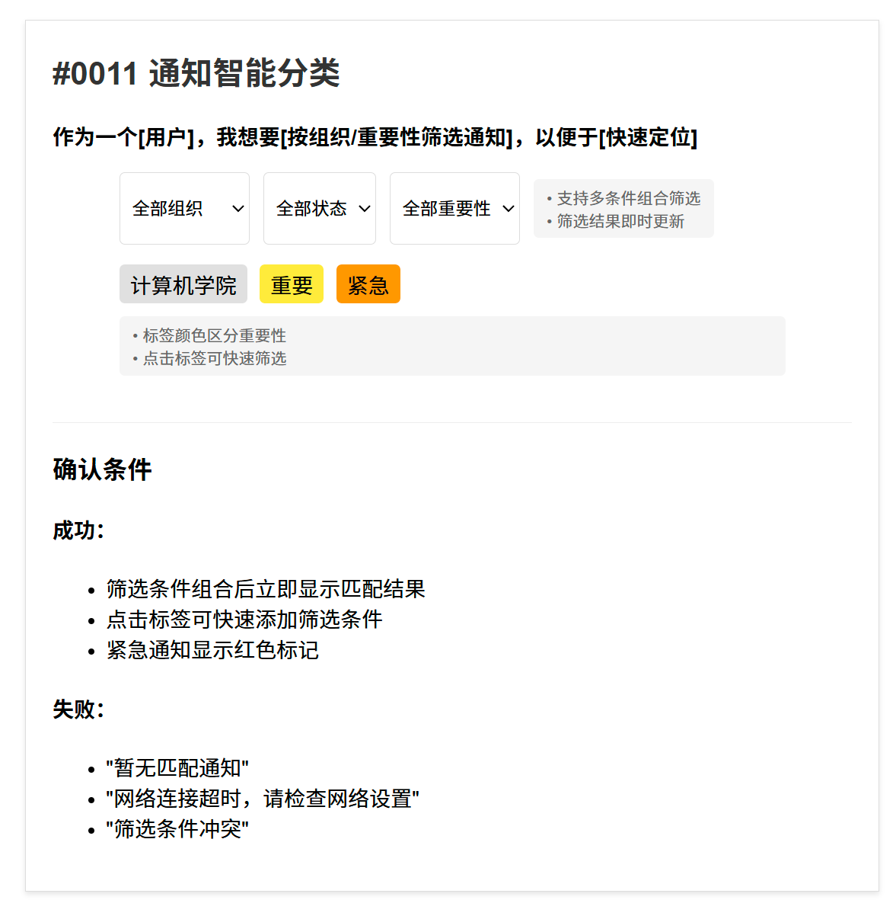

## **用户故事12**

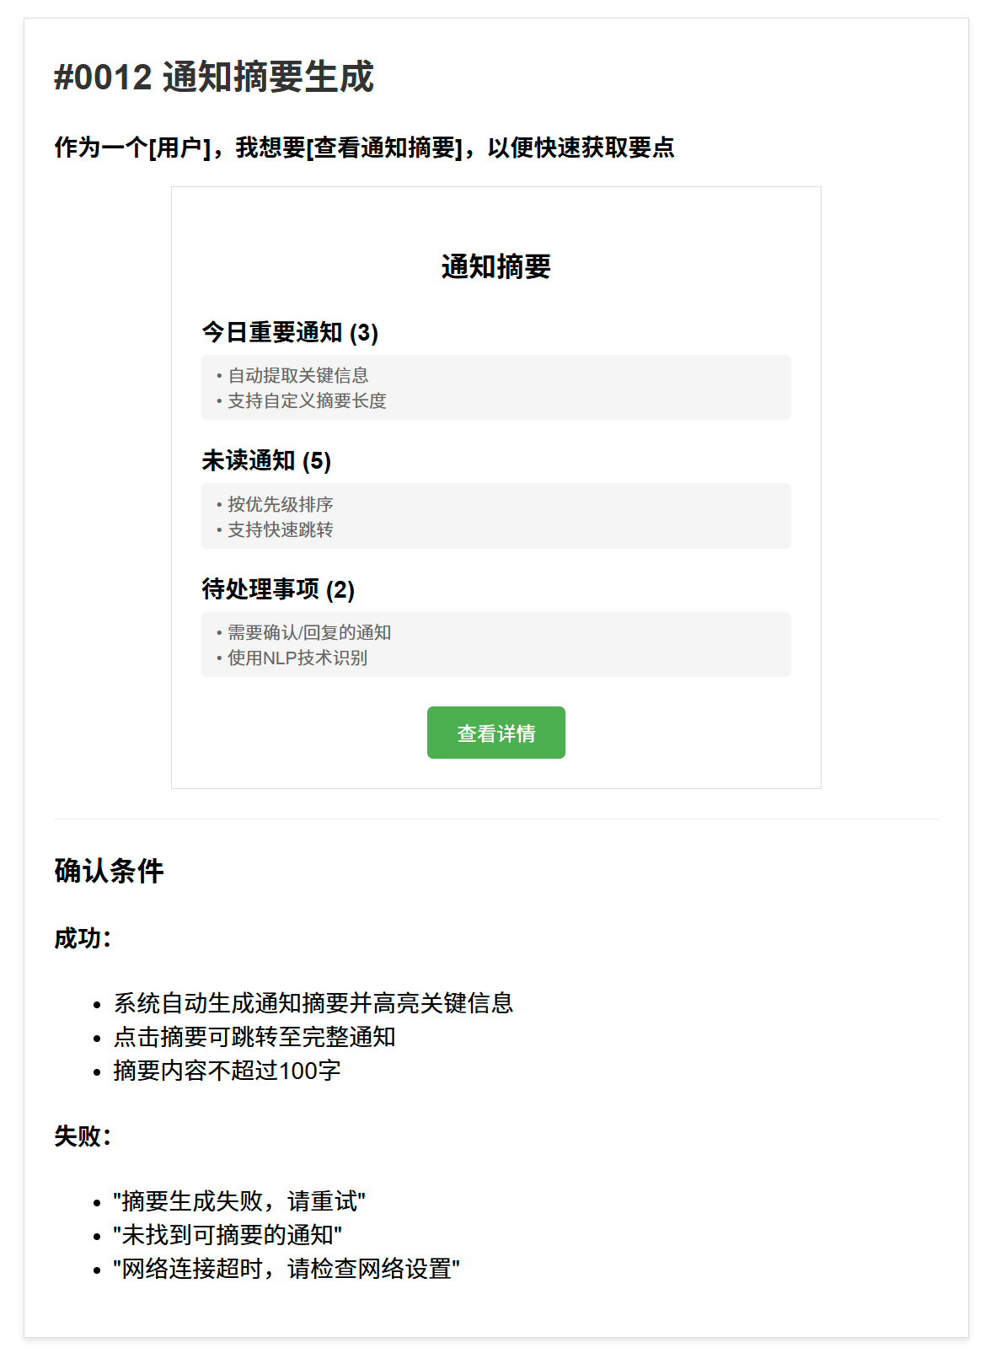

## **用户故事13**

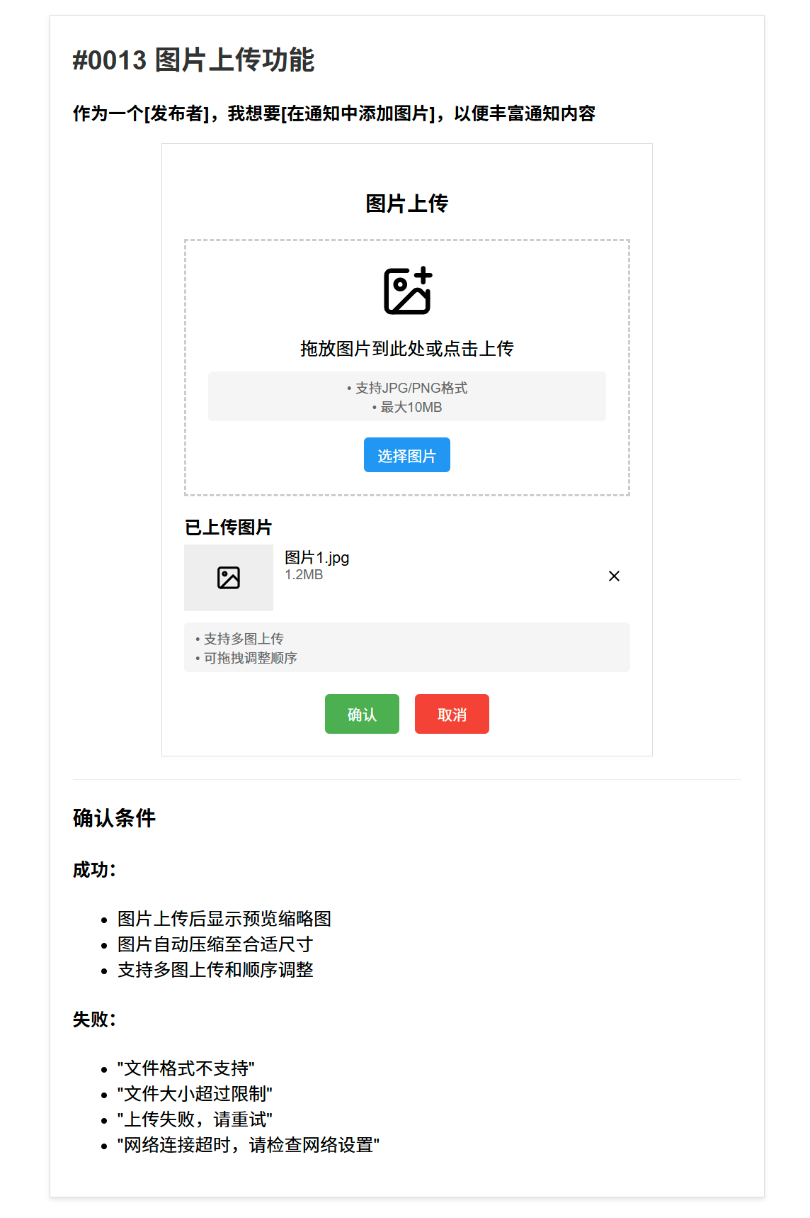

## **用户故事14**

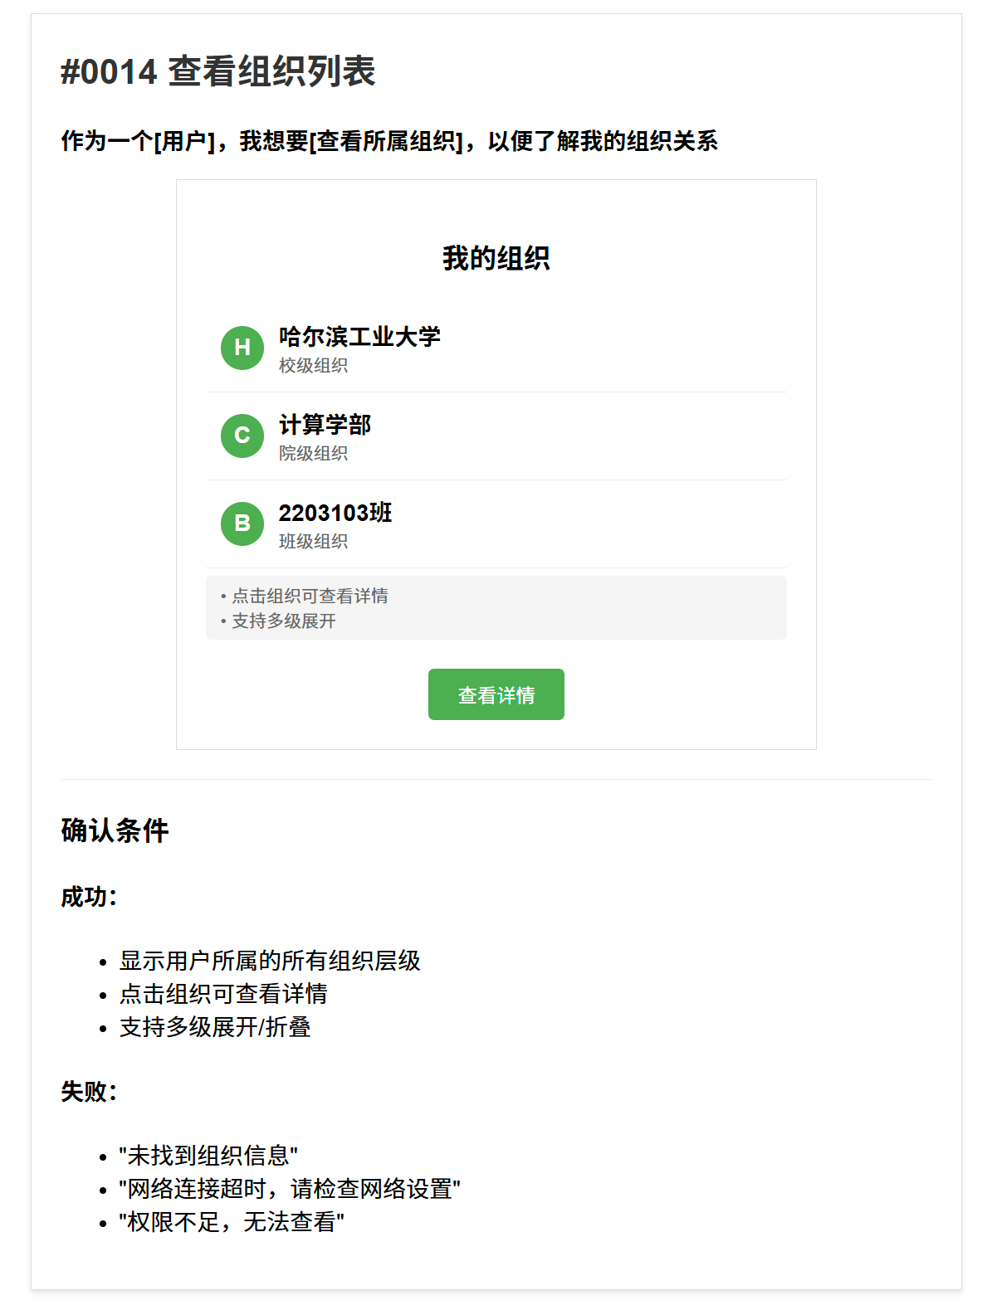

## **用户故事15**

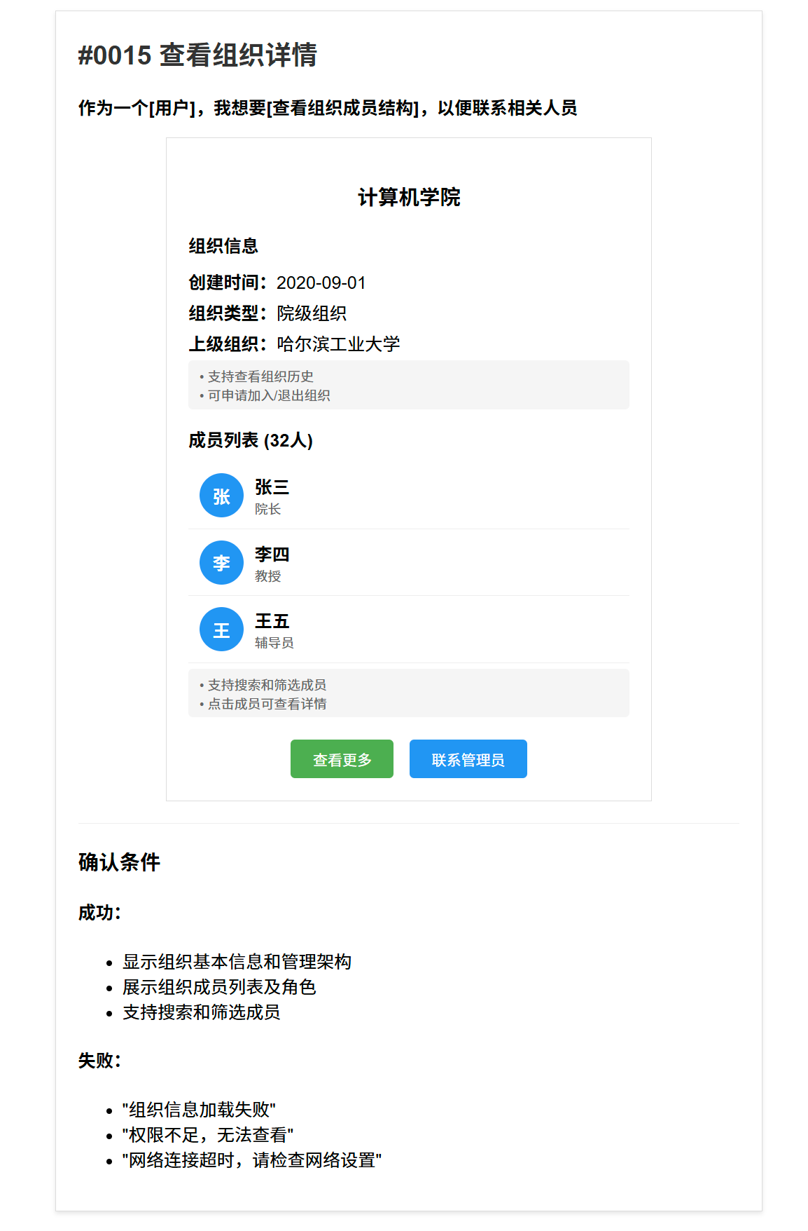

## **用户故事16**

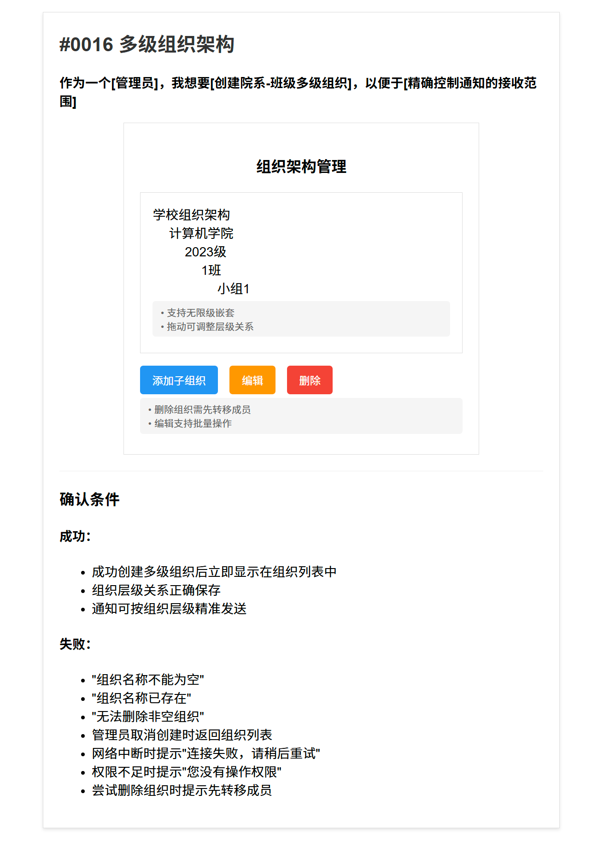

## **用户故事17**

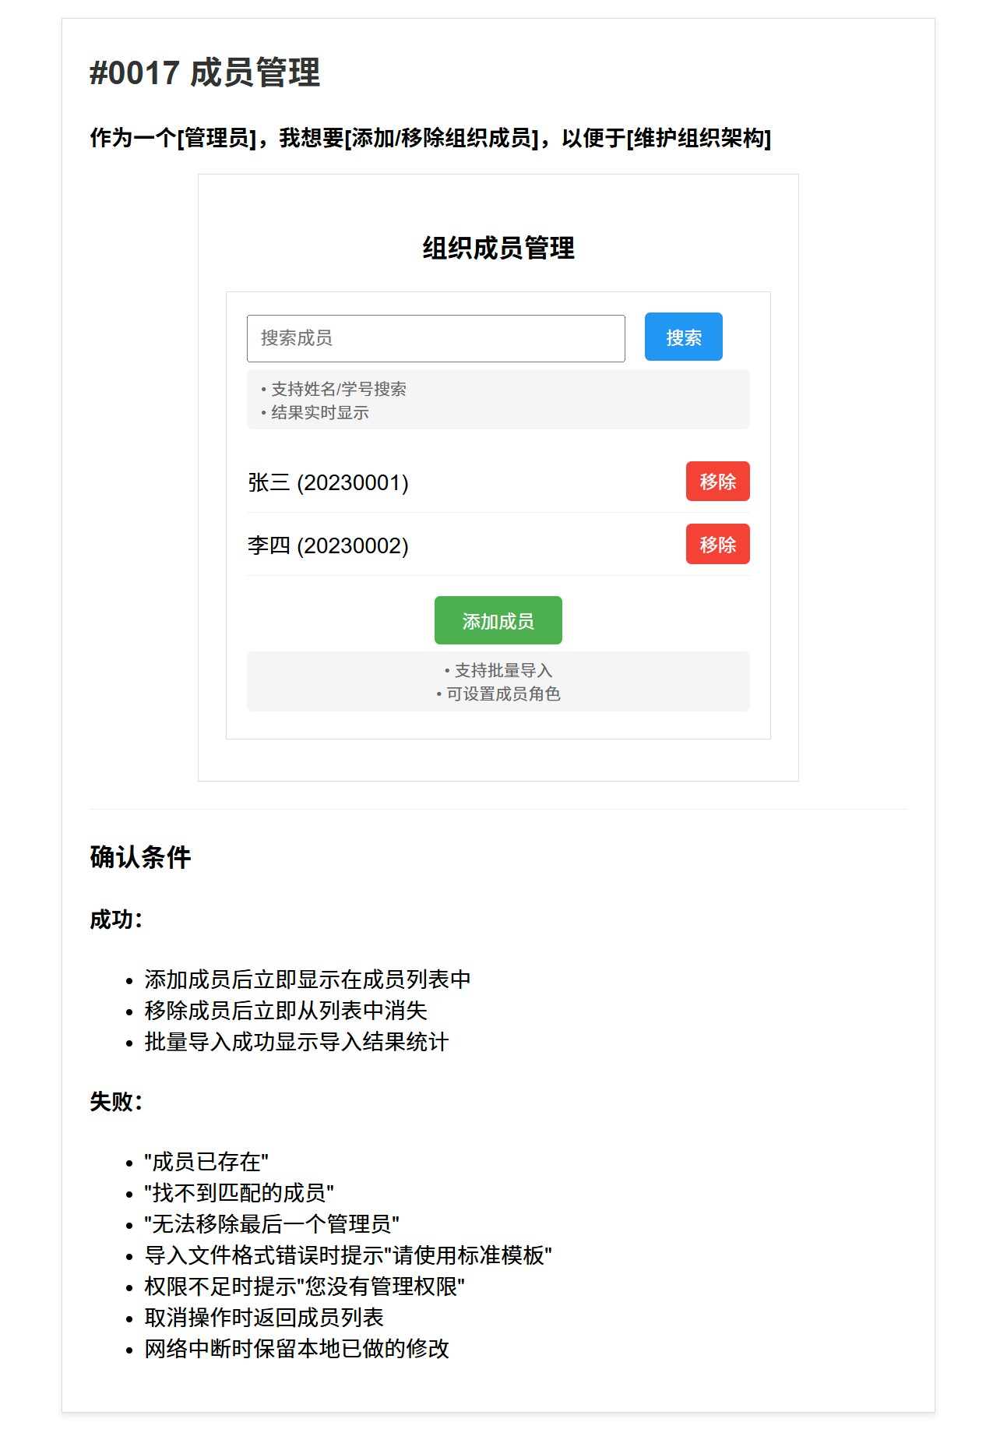

## **用户故事18**

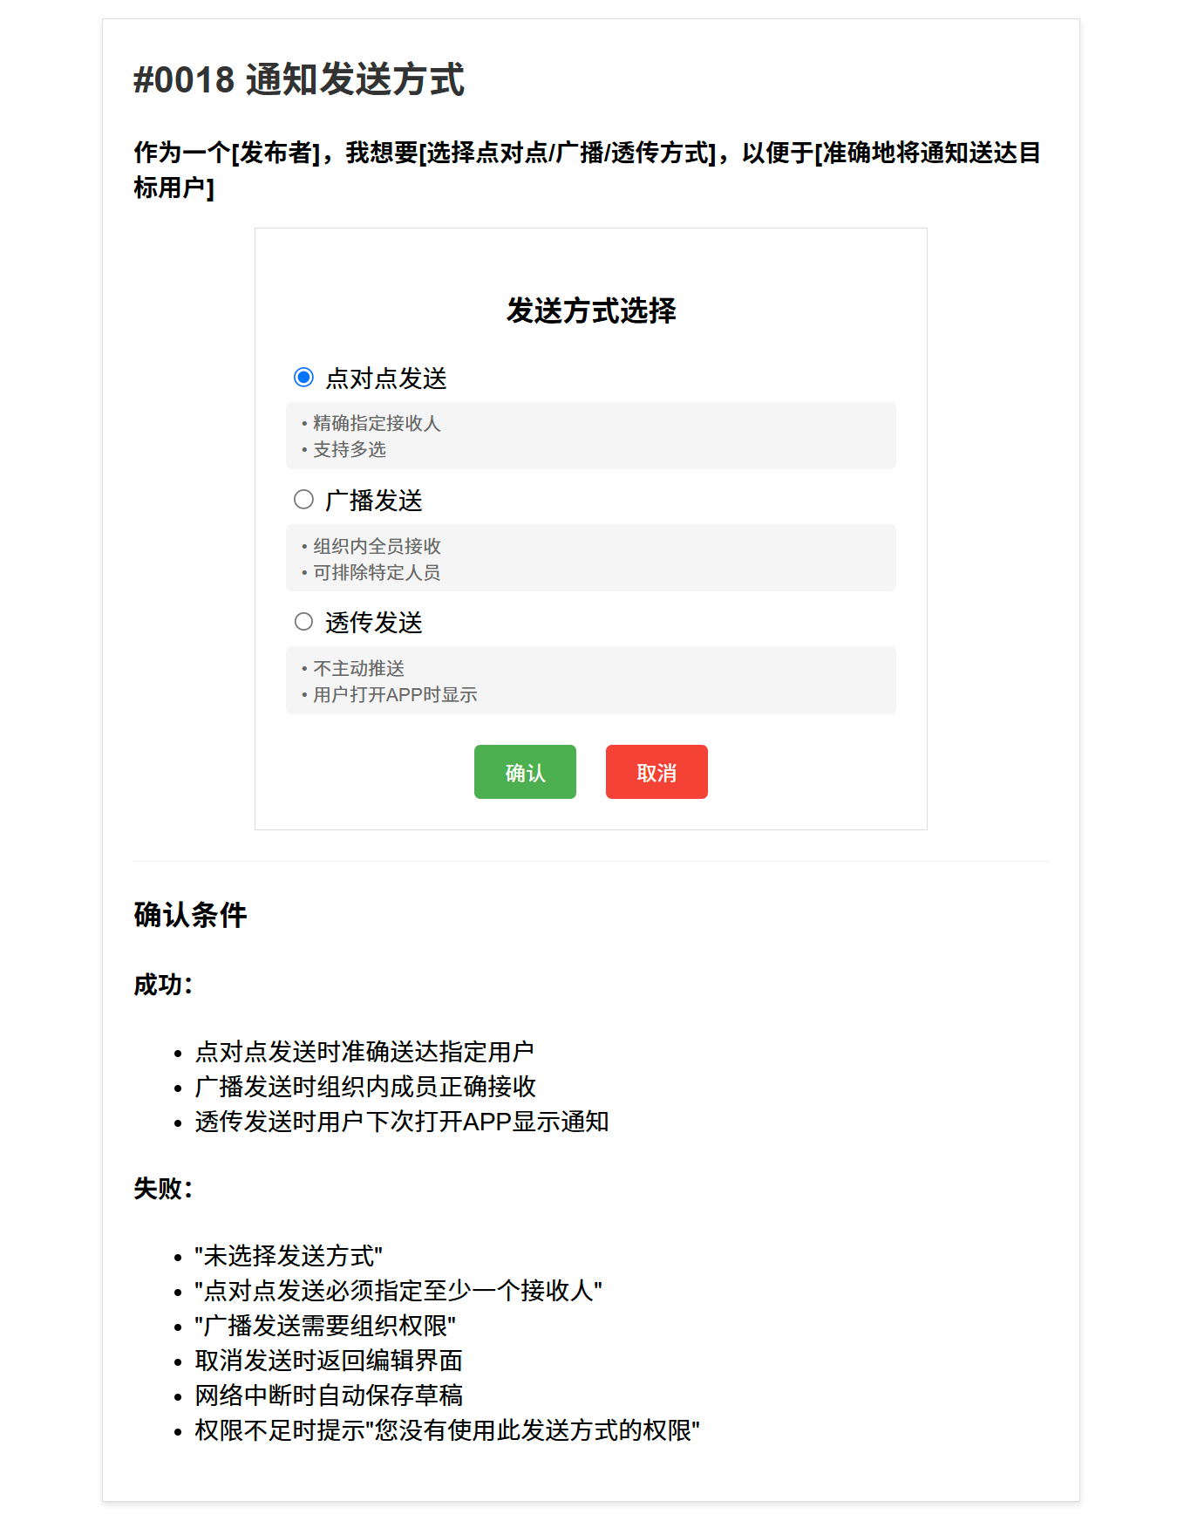

## **用户故事19**

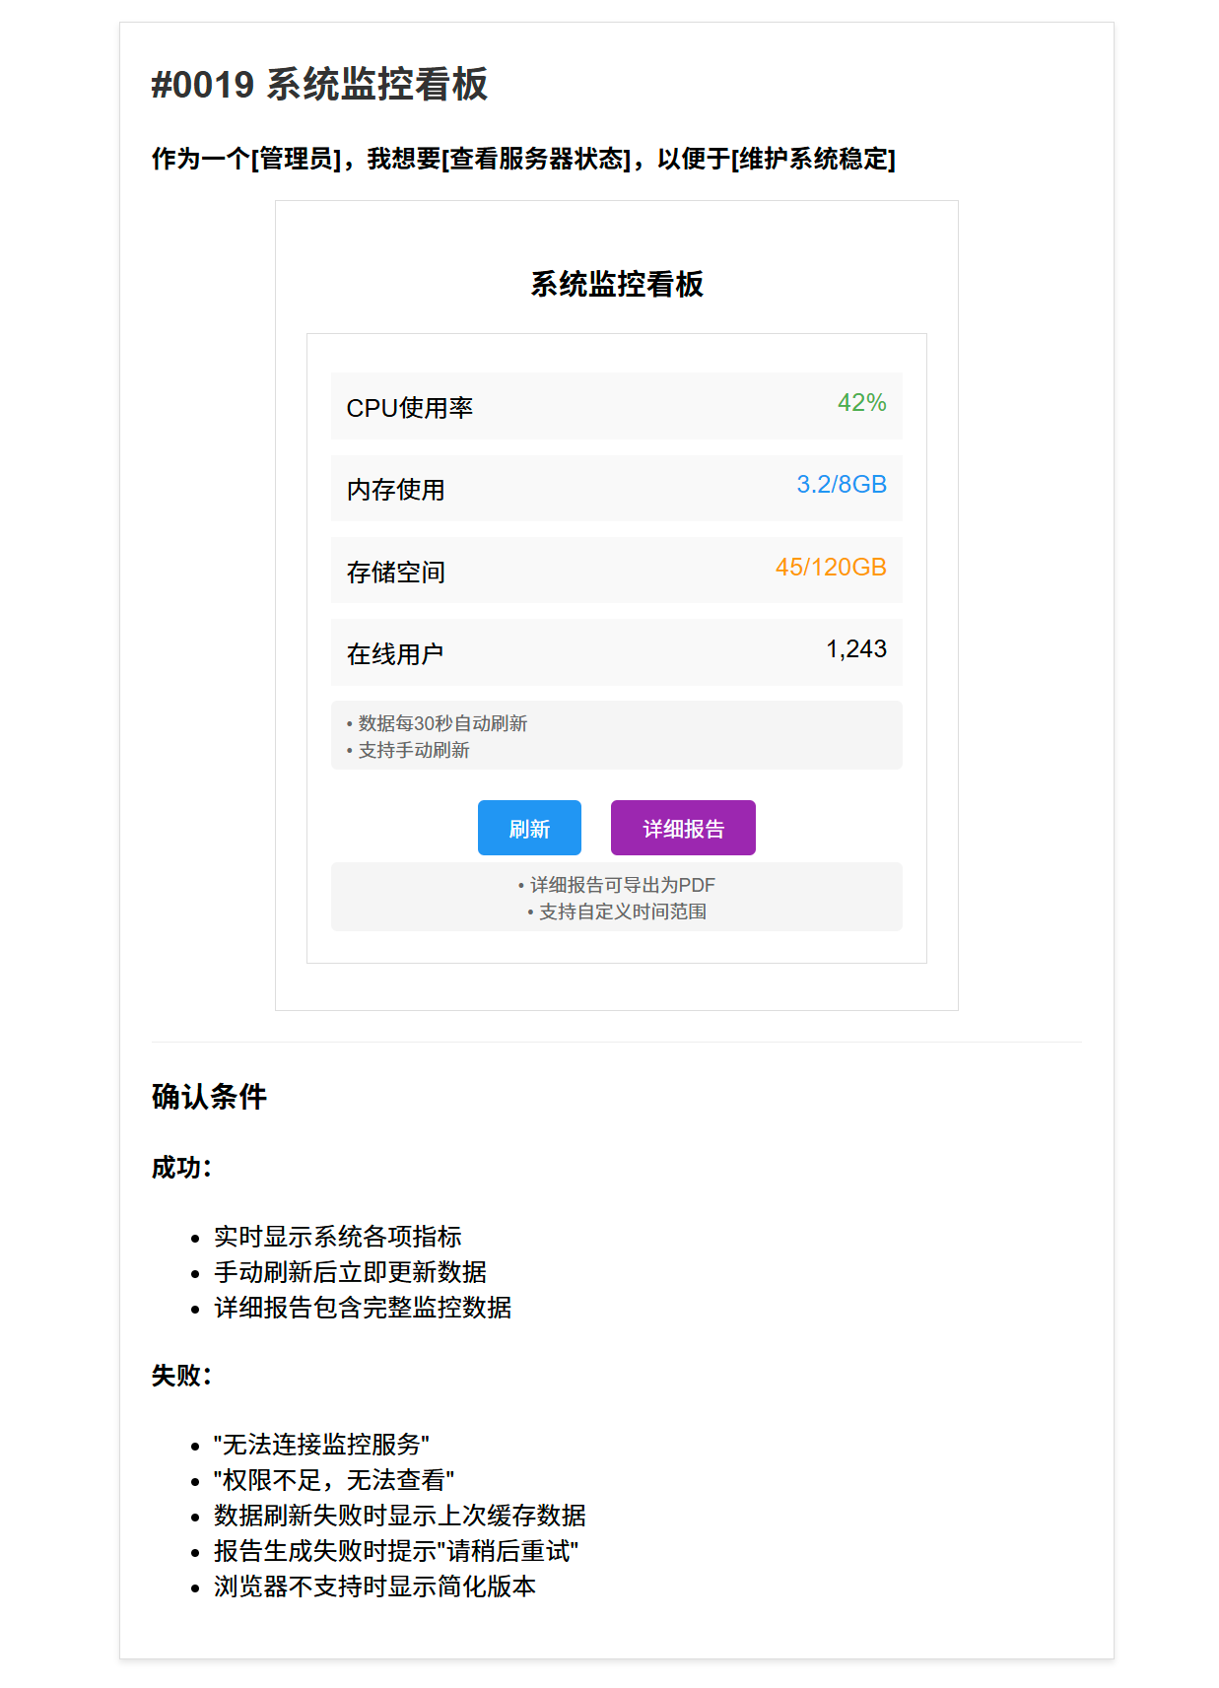

# 用户故事的工作量估算

针对识别出的每一个故事，使用Story Point估算其工作量，工作量的单位是天。

使用预定的值：1/2、1、2、3、5、8、13、20，单位为“小时”；

团队成员分别估计，差异较大时面对面讨论，发现分歧，形成共识。

填写下列表格（表格里给出了三轮，若第一轮就达成共识或者估算差异不大，就不需要进入第二轮，依此类推；最后一列是大家最终达成的共识）。

|  |  |  |  |  |  |  |  |  |  |  |  |
| --- | --- | --- | --- | --- | --- | --- | --- | --- | --- | --- | --- |
| 故事编号 | 故事简称 | 小组成员对其工作量估算 | | | | | | | | | 最终估算 |
| 第一轮 | | | 第二轮 | | | 第三轮 | | |
| 1 | 系统登录 | 3 | 5 | 3 | 3 | 3 | 3 | - | - | - | 3 |
| 2 | WeLink账号绑定 | 3 | 5 | 5 | 3 | 3 | 3 | - | - | - | 3 |
| 3 | 查看功能介绍 | 1 | 1 | 1 | - | - | - | - | - | - | 1 |
| 4 | 管理个人信息 | 3 | 3 | 5 | 3 | 3 | 3 | - | - | - | 3 |
| 5 | 查看日程列表 | 5 | 5 | 8 | 5 | 5 | 5 | - | - | - | 5 |
| 6 | 创建新日程 | 8 | 5 | 8 | 8 | 8 | 8 | - | - | - | 8 |
| 7 | 编辑日程详情 | 5 | 3 | 5 | 5 | 5 | 5 | - | - | - | 5 |
| 8 | 日程智能导入 | 5 | 13 | 8 | 8 | 8 | 13 | 8 | 8 | 8 | 8 |
| 9 | 查看通知列表 | 5 | 5 | 5 | - | - | - | - | - | - | 5 |
| 10 | 发送新通知 | 8 | 8 | 13 | 8 | 8 | 8 | - | - | - | 8 |
| 11 | 通知智能分类 | 5 | 5 | 5 | - | - | - | - | - | - | 5 |
| 12 | 通知摘要生成 | 5 | 8 | 5 | 5 | 5 | 5 | - | - | - | 5 |
| 13 | 图片上传功能 | 1 | 1 | 1 | 1 | 1 | 1 | - | - | - | 1 |
| 14 | 查看组织列表 | 3 | 3 | 3 | - | - | - | - | - | - | 3 |
| 15 | 查看组织详情 | 5 | 5 | 5 | - | - | - | - | - | - | 5 |
| 16 | 多级组织架构 | 13 | 13 | 20 | 13 | 13 | 13 | - | - | - | 13 |
| 17 | 成员管理 | 8 | 8 | 13 | 8 | 8 | 8 | - | - | - | 8 |
| 18 | 通知发送方式 | 5 | 5 | 8 | 5 | 5 | 5 | - | - | - | 5 |
| 19 | 系统监控看板 | 8 | 5 | 8 | 8 | 8 | 8 | - | - | - | 8 |

# 迭代计划

若本项目采用两次迭代，根据各用户故事的优先级和工作量估算，将用户故事分配到各次迭代当中，计算各次迭代的总工作量。确保这样的安排符合第3节给出的依赖关系和优先级安排，以及各次迭代的总工作量的平衡。

请根据需要增加下表中的行数，但不能增加迭代次数。

|  |  |  |  |  |  |
| --- | --- | --- | --- | --- | --- |
| 迭代次数 | 包含的用户故事 | 故事的优先级 | 故事的工作量估计（小时） | 计划起止时间 | 本次迭代的总工作量（小时） |
| 1 | 1 系统登录 | 5 | 3 | 第11周 | 45 |
| 5 查看日程列表 | 5 | 5 | 第11-12周 |
| 9 查看通知列表 | 5 | 5 | 第11-12周 |
| 14 查看组织列表 | 5 | 3 | 第12周 |
| 16 多级组织架构 | 5 | 13 | 第12-13周 |
| 6 创建新日程 | 5 | 8 | 第13-14周 |
| 10 发送新通知 | 5 | 8 | 第14周 |
| 2 | 2 WeLink账号绑定 | 3 | 3 | 第15周 | 57 |
| 3 查看功能介绍 | 2 | 1 | 第15周 |
| 4 管理个人信息 | 3 | 3 | 第15周 |
| 7 编辑日程详情 | 4 | 5 | 第15-16周 |
| 8 日程智能导入 | 4 | 8 | 第15-16周 |
| 11 通知智能分类 | 4 | 5 | 第16周 |
| 12 通知摘要生成 | 2 | 5 | 第16周 |
| 13 图片上传功能 | 2 | 1 | 第16-17周 |
| 15 查看组织详情 | 4 | 5 | 第17周 |
| 17 成员管理 | 5 | 8 | 第17周 |
| 18 通知发送方式 | 4 | 5 | 第17周 |
| 19 系统监控看板 | 3 | 8 | 第17周 |